- 欢迎您：周海文
- 个人中心
- 消息
- 退出
- 当前专业：湖南信息学院-成人高考-专科-软件技术-2019
- 网校
- 题库
- 资料

- 首页
- 我的课程
- 我的教务

高等数学期末考试
◇ 本卷共分为1大题50小题，作答时间为120分钟，总分100.0分， 60分及格。
◇ 试卷来源：出头教育
本套试卷含有主观题，针对主观题请自行参考解析评分
单选题
1、(单选题)本题共50小题，每小题2分，共100分，在每小题给出的几个选项中，只有一项是符合题目要求的。

1、设

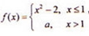，在x=1连续，则a=（）
A、-2
B、-1
C、1
D、2

ABCD

2、设f(x)为连续函数

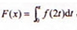则F'(x)=（）
A、f(2x)
B、2f(x)
C、-f(2x)
D、-2f(x)

ABCD

3、sin xdx=（ ）

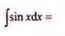（）
A、sinx+C
B、-sinx+C
C、cosx+C
D、-cos+C

ABCD

4、微分方程

的通解为（）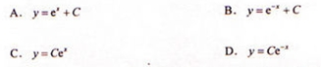

ABCD

5、lim(x=1)=

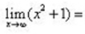（）
A、3
B、2
C、1
D、0

ABCD

6、设y

设y=x+sinx，则y'=（）
A、sinx
B、x
C、x+cosx
D、1+cosx

ABCD

7、设Y=

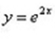，则dy=（）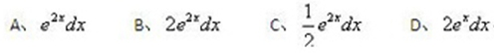

ABCD

8、lim e'dt/x=

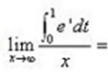（）
A、e^x
B、e^2
C、e
D、1

ABCD

9、设z

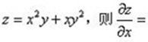（）
A、2xy+y^2
B、x^2+2xy
C、4xy
D、x^2+y^2

ABCD

10、过点（1，0，0），（0，1，0），（0，0，1）的平面方程为（ ）

A、x+y+z=1
B、2x+y+z=1
C、x+2y+z=1
D、x+y+2z=1

ABCD

11、幂级数

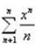的收敛半径R=（）
A、0
B、1
C、2
D、

ABCD

12、limx2+x+1/x2-3x+3=

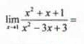（）
A、0
B、1
C、2
D、3

ABCD

13、设 则

设y=x^4,则y'=（）
A、1/(5x^3)
B、1/(4x^3)
C、4(x^3)
D、(x^4)lnx

ABCD

14、设y=x+lnx，则dy=（ ）

设y=x+lnx，则dy=（）
A、（1+e^2）dx
B、（1+1/x）dx
C、1/x dx
D、dx

ABCD

15、设sin

设y=sinx,则y''=（）
A、-sinx
B、sinx
C、-cosx
D、cosx

ABCD

16、1/x3 dx=

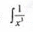dx=（）
A、-2/(x^2)+C
B、-1/(2x^2)+C
C、1/(2x^2)+C
D、2/(x^2)+C

ABCD

17、x dx=

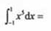（）
A、1/2
B、1/3
C、1/6
D、0

ABCD

18、在空间直角坐标系中，方程x^2+y^2=1表示的曲面是（ ）

A、柱面
B、球面
C、锥面
D、旋转抛物面

ABCD

19、设z=x^2-3y，则dz=（ ）

A、2xdx-3ydy
B、(x^2)dx-3dy
C、2xdx-3dy
D、(x^2)dx-3ydy

ABCD

20、设y=2-cosx

设y=2-cosx，则y'（0）=（）
A、1
B、0
C、-1
D、-2

ABCD

21、设zy

设z=y，（）
A、xy
B、2xy
C、
D、

ABCD

22、微分方程....有待解....

（）
A、6x
B、3x
C、2x
D、x

ABCD

23、设区域D={(x，y)|-1≤x≤1，0≤y≤2}，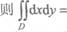（ ）

A．1
B．2
C．3
D．4

ABCD

24、设 ，则χ=（）

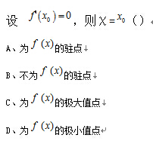

ABCD

25、下列函数中为=的原函数的是（）

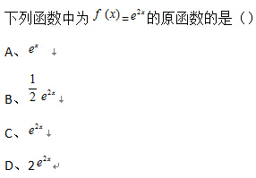

ABCD

26、xcosx dx=（）

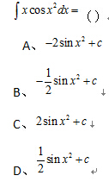

ABCD

27、dt=（）

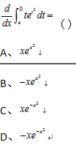

ABCD

28、设z=xy，则（）

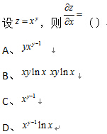

ABCD

29、设，则dz｜(1，1)=（）

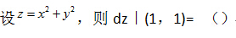
A、3dχ+2dy
B、2dχ+2dy
C、2dχ+dy
D、dχ+3dy

ABCD

30、级数(R为非零常数)（）

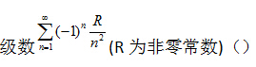
A、绝对收敛
B、条件收敛
C、发散
D、收敛性与R的取值有关

ABCD

31、lim(1+)=（）

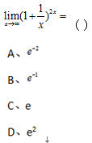

ABCD

32、设y= ,则dy=（）

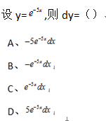

ABCD

33、设函数y=x sin x,则 （）

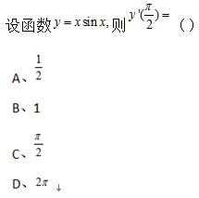

ABCD

34、设函数 在[a,b]可导， 若 则y= ，在（a,b）（）

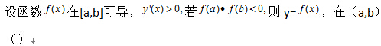
A、不存在零点
B、存在唯一零点
C、存在极大值点
D、存在极小值点

ABCD

35、x e dx=（）

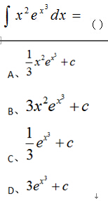

ABCD

36、(3x+sinx)dx=

A、－2
B、－1
C、1
D、2

ABCD

37、e dx=()

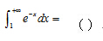
A、－e
B、－e-1
C、e-1
D、e

ABCD

38、设二元函数 ,则 =（）

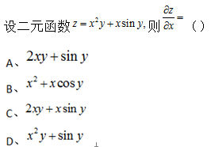

ABCD

39、设二元函数z=x+y，则 =（）

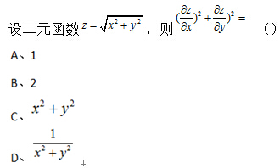

ABCD

40、设球面方程为(x-1)2+(y+2)2+(z-3)2=4，则该球的球心坐标与半径分别为（）

A、（－1，2，－3）；2
B、（－1，2，－3）；4
C、（1，－2，3）；2
D、（1，－2，3）；4

ABCD

41、limex

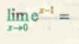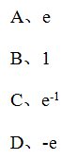

ABCD

42、设y=3+x2，则y'=

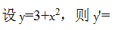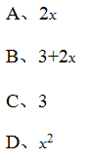

ABCD

43、设y=2x3，则dy=

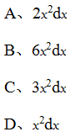

ABCD

44、设y=-2ex，则y'=

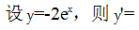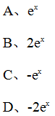

ABCD

45、设y=3+sinx，则y'=

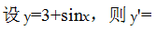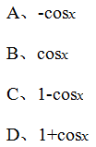

ABCD

46、d/dx

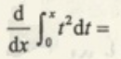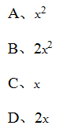

ABCD

47、x(3

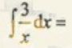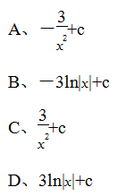

ABCD

48、x01/2

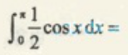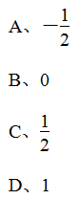

ABCD

49、设z=3x2+5y，

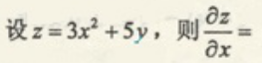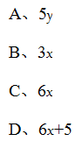

ABCD

50、微分方程（y'）2=x的阶数为

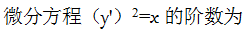
A、1
B、2
C、3
D、4

ABCD

